民國102年台大政治學系春季郊遊
~ 中台灣山水悠活自由行~
日期：102年5月4日（六）~ 5月5日（日）
地點：惠蓀林場、日月潭風景區
一、預定行程
日期 | 行程表
05/04(六) | 07:30–08:00 | 社科學院大門集合
05/04(六) | 08:00–11:00 | (通車)前往惠蓀林場
05/04(六) | 11:00–11:30 | 惠蓀林場團體活動
05/04(六) | 11:30–12:30 | 惠蓀林場內用午餐
05/04(六) | 12:30–17:00 | 惠蓀林場內自由活動
05/04(六) | 17:00–18:00  18:00–19:00  19:00–19:30  19:30–20:00 | (通車)前往埔里附近餐廳  埔里附近餐廳晚餐  (通車)前往埔里山王大飯店  Check in 入住手續
05/04(六) | 20:00– | 夜宿埔里山王大飯店
05/05(日) | 08:00–09:00 | 飯店內用早餐
05/05(日) | 09:00–09:30 | (通車)前往日月潭向山遊客中心
05/05(日) | 09:30–10:30 | 向山遊客中心拍照後通車至水社碼頭
05/05(日) | 10:30–12:30  12:30–15:00 | 搭船至日月潭伊達邵自由活動（午餐自理）  搭船回日月潭水社自由活動  （12:30伊達邵碼頭集合）
05/05(日) | 15:00– | 賦歸(中途於清水休息站停留30分鐘)

二、景點簡介：
◎惠蓀林場
層峰疊幛、氣勢萬千，雄偉秀麗的「惠蓀林場」，宛如世外桃源。
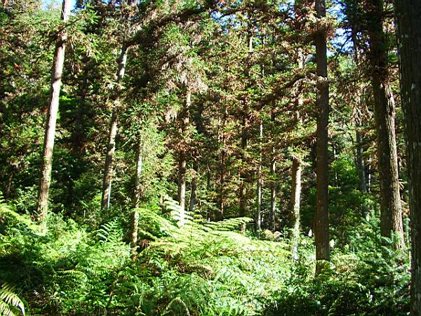
「惠蓀林場」原名「能高林場」，屬於國立中興大學實驗林場之一，民國56年起，為紀念湯惠蓀校長在視察林場業務時殉職，因此更名為「惠蓀林場」，並豎立湯公碑、湯公亭做為紀念。
林場位於南投縣仁愛鄉，對外交通便利；總面積7477公頃，海拔高度從2419公尺的守城大山，到450公尺的北港溪河谷，近2千公尺的海拔落差而呈現溫、暖、亞熱帶不同景觀，因此林相景觀豐富，植物種類繁多，形成一個景象萬千的大自然教室。
由入口依次有咖啡園、露營區、松風區、惠蓀嶺、梨園山莊、青蛙石、湯公亭、小木屋區、青龍谷及平台區等，林場風景相當怡人，可享受森林浴、賞鳥、生態知性成長等多重樂趣。★惠蓀林場的森林浴步道
惠蓀林場的森林步道共同特色就是佈滿大樹，針葉林、闊葉林粗壯樹幹的老樹隨時可見，品種多數量也不少，相當壯觀；林場內規劃有六條步道，分別是湯公碑步道、松風山步道、青蛙石步道、山嵐小徑、杜鵑嶺步道、健康涉水步道。
★惠蓀林場的咖啡香
惠蓀林場內栽種著本省唯一的土產咖啡－中興咖啡，品種為阿拉伯種咖啡樹，因台灣多雨形成結實季特長，若夏秋季來惠蓀林場一遊，皆能看到一大片紅紅綠綠的咖啡果實結滿枝頭的景觀，其品味淡而氣味芬芳，惠蓀林場所產的咖啡曾榮獲美國『農產品世界品嚐會』銀牌獎，遊客也可在惠蓀林場內享受濃濃的咖啡香。
（取自惠蓀林場官方網站、旅遊資訊王、MOOK景點家旅遊生活網、肉魯…旅行台灣）
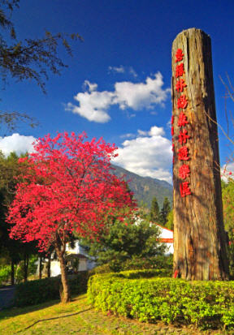
↑惠蓀林場悠活森林浴~ ↑惠蓀林場
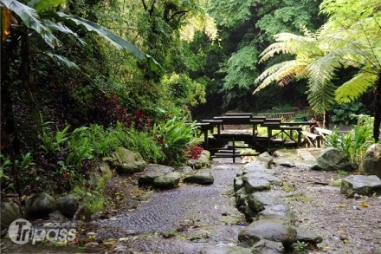
←惠蓀林場擁有多條森林浴步道！

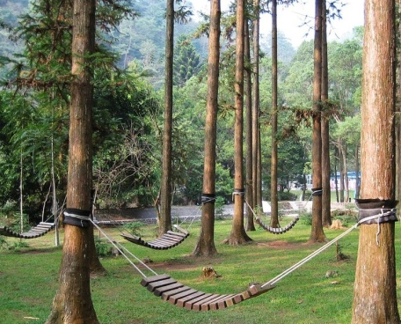
←可躺於吊床上享受森林芬多精！


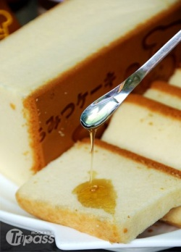
↑到惠蓀林場可品嚐咖啡冰淇淋、咖啡凍、採自惠蓀林場蜂蜜製成的蜂蜜蛋糕等等。
◎日月潭風景區
【日月對談．山水相連】
日月潭位於台灣本島中央南投縣的魚池鄉，是台灣最大的淡水湖泊，也是最美麗的高山湖泊。潭面以拉魯島為界，東側形如日輪，西側狀如月鉤，故名日月潭。
日月潭的美是由山與水所共同交融、創造出來；748.48公尺的中高度海拔，造就日月潭宛如圖畫山水，氤氳水氣及層次分明的山景變化，一景一物皆渾然天成，詩畫般的意境，足以讓人流連忘返。
日月潭的美，從早晨到黃昏，從春夏到秋冬，無論風和日麗或煙雨迷濛，都迴盪著綺麗的風姿，令人百看不厭、讚嘆不絕！
日月潭潭面清澈碧綠，群山環抱，山水輝映，風光旖旎，更擁有獨特的人文資源，為台灣地區最負盛名且最具發展潛力之國家風景區，在國內外皆享有盛名。
清晨，潭面披上一層薄紗，蕩漾著朦朧的美；當旭日從山巒升起，原本朦朧的潭影，慢慢顯出輪廓，潭面倒映著山形樹影，蟲鳴鳥叫相映成趣；黃昏時刻，湖水被夕陽染成閃耀金光，彷彿琉璃仙境；當夜幕低垂，燈光倒影隨著潭面水波晃動搖曳，沁涼晚風拂來，宛如精靈灑下浪漫香氛，讓人迷醉！
（取自日月潭國家風景區管理處官方網站、MOOK景點家旅遊生活網）
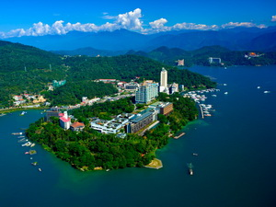
↑日月潭
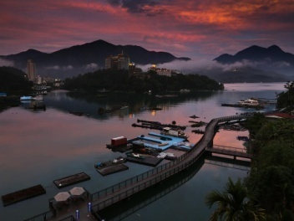
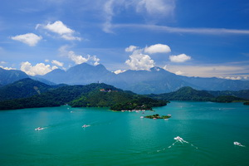
↑詩畫般意境的日月潭～

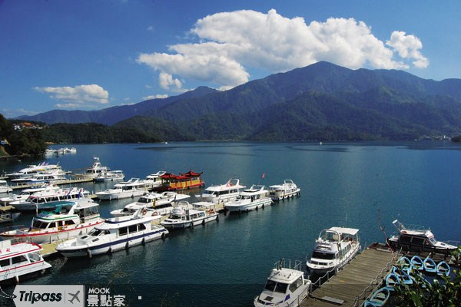
↑日月潭水社碼頭～
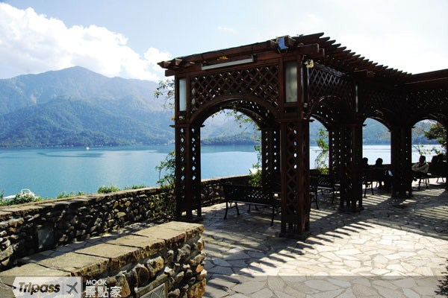↑日月潭涵碧步道～

三、活動安排：
◎惠蓀林場
- 團體活動：青青草原拍團照
- 自由活動：建議活動
- 步道健行
步道 | 長度 | 路徑情形 | 費時
松風山 | 2.5公里（單程） | 路緩坡 | 約2小時
杜鵑嶺 | 2公里（單程） | 陸緩坡 | 約2小時
青蛙石 | 2.2公里（雙程） | 路曲折陡峻 | 約2小時
山嵐小徑 | 2.4公里（單程） | 路平緩 | 2小時
- 人文遊覽：解說中心。
- 生態遊覽：台灣原生樹種園、蜜蜂生態教育館、藥用植物園、月桃巷。
- 景點漫遊：涉水步道、大草原、山林巷、湯公亭。
- 悠閒下午茶：咖啡園與咖啡展示中心、柑仔店、餐飲中心。

◎日月潭風景區
- 團體活動：
向山遊客中心拍團照、包船遊湖
- 自由活動：建議活動
- 環湖步道漫遊：涵碧步道、伊達邵親水步道、水社親水步道等步道。
- 租借單車環湖，騎乘水社至向山遊客中心的自行車道（1.5小時來回）。
- 租借手划船遊湖。
- 搭船遊湖途中至玄光寺吃茶葉蛋。
- 伊達邵碼頭漫遊，逛遊客中心、伊達邵商圈抑或搭乘纜車。
- 水社碼頭漫遊，逛遊客中心、名產商店街。
- 日月潭湖畔悠閒下午茶，欣賞日月潭美景。
四、活動費用概估：
費用 | 金額
1. 第一天午餐（合菜） | 300
2. 第一天晚餐（合菜） | 220
3. 第二天早餐（Buffet） | 80
4. 車資 | 600
5. 住宿 | 750
6. 平安險 | 50
7. 惠蓀林場門票 | 100
8. 包船每人費用 | 200
9. 雜項 | 100
總額 | 2400
報名費用：本系學生NT$2,000、
本系系友NT$2,200、
非本系學生NT$2,400。

